**Информация о проведении республиканской информационной кампании**

**«Детство без жестокости и насилия»**

**Оксановская ОШ**

**12-23 ноября 2018г.**  
По осуществлению комплекса мер по охране прав детей и подростков, в том числе по профилактике и противодействию всем формам насилия, жестокого обращения или эксплуатации в отношении обучающихся, ответственность возложена администрацию школы.

* Заведен журнал регистрации и анализа звонков на телефон доверия.
* Создан информационный стенд «Детство без жестокости», где указан:
* - номера телефонов доверия Комитета по охране прав детей.  
  - адреса и телефоны детских общественных приемных.  
  -адреса сайтов Министерства образования и науки.  
  3. Классными руководителями, психологом, зам. по ВР ведется профилактическая работа по предотвращению жестокого обращения с детьми:  
  -посещение квартир, беседа с родителями  
  - проведение бесед с детьми  
  4. В соответствие со статьей 67 Кодекса РК «О браке, супружестве и семье» была проведена беседа с родителями, опекунами об ответственности за неисполнение своих обязательств, об информации о случаях нарушения законных интересов, фактах угрозы жизни и здоровью ребенка.  
  5. В коллективе проводится информационно-образовательная работа с педагогическими кадрами о бесконфликтном и эффективном общении с учащимися.  
  Классными руководителями были проведены классные часы на темы:

«Счастье человека», «Право на счастливое детство», беседа с девочками по предупреждению ранней беременности, «Здоровое питание», «Дом, в котором мы живем».

Была организована выставка плакатов и рисунков на тему: «Мы за ЗОЖ», «Мы против вредных привычек».

Учителем русского языка проведен конкурс сочинений : «Моя ценность - семья».

Было проведено общешкольное родительское собрание «Общечеловеческие ценности, как основа нравственно- духовного воспитания родителей».  
Всеказахстанский урок «Доверие 111».

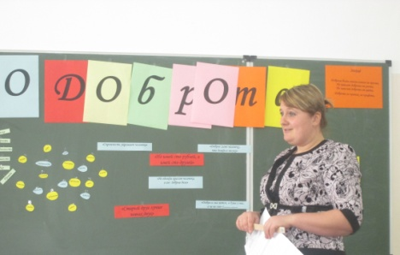 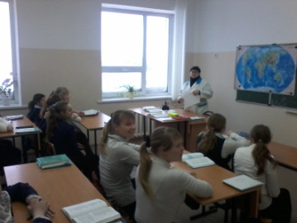

Вожатая